浙一医院联姻乌镇互联网医院 欲引领医院互联网+潮流
发布时间：2016-03-03 10:27:57 | 来源：未来网 | 作者：佚名 | 责任编辑：沈洁
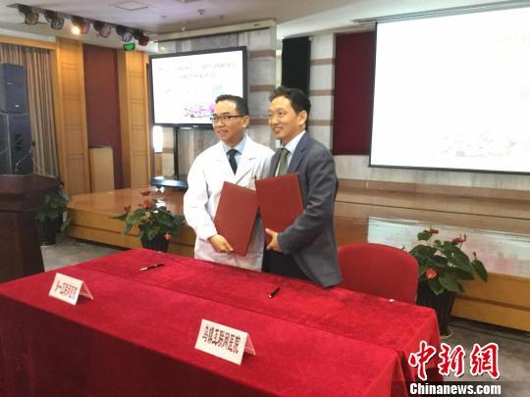
发布会现场。 李晨虓 摄
中新网杭州3月2日电 (记者 谢盼盼 实习生 李晨虓)浙江大学医学院附属第一医院(下称浙一医院)又有新动作。3月2日，浙一互联网医院——乌镇互联网医院战略合作发布会在浙江杭州召开，浙一互联网医院将与乌镇互联网医院正式达成战略合作。此次合作系浙一医院发挥三甲大医院及互联网技术相结合的优势，开创互联网医院便民惠民途径的新尝试。
“浙一互联网医院”是浙一医院打造的一所“线上院区”，患者可以通手机、Ipad、个人电脑享受由浙一专家提供的医疗服务，目前暂时开放12个专科的免费专家问诊。
而它的合作单位，乌镇互联网医院是浙江省桐乡市政府和微医集团在乌镇互联网创新发展试验区共同创建的“全国互联网分级诊疗创新平台”。
据浙一医院院长王伟林介绍，自浙一互联网医院启动以来，每天有12位专家轮流坐诊。“短短十二天的时间已经有9000多人上线就诊，患者在平台从申请到完诊、问诊、就诊成功率都达到了93.85%。”王伟林表示，为实现将互联网医院做大、做强的目标，更好地为患者服务，因此浙一互联网医院于今日与乌镇互联网医院正式联姻。

